Sistema de gerenciamento de reservas de um hotel

O aplicativo inicializa no menu e o usuário decide qual das opções ele quer acessar.

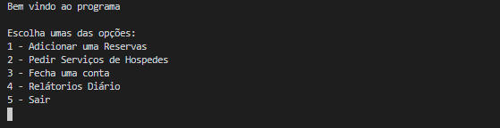

# 1º Adicionando uma reserva

Ele primeiramente irá escolher que tipo de acomodação ele deseja.

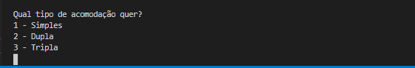

Após isso, serão listado todos os quartos daquele tipo que estão disponíveis para serem reservados, no exemplo a seguir escolhemos simples.

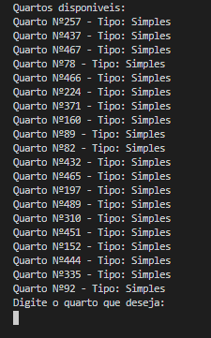

Após digitar o quarto desejado, o sistema irá perguntar por quantos dias deseja ficar, seu nome, data de nascimento e verificará se o cliente está registrado no sistema.

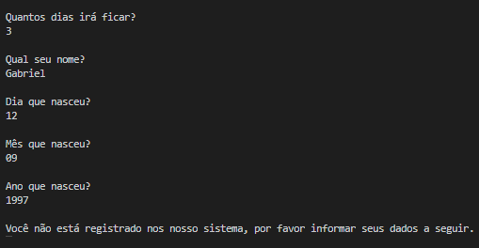

O sistema pedirá algumas informações do cliente para cadastra-lo no sistema, como endereço, cidade, estado, rg e telefone. Após o cadastro, ele automaticamente irá continuar a finalização da reserva e volta para o menu.

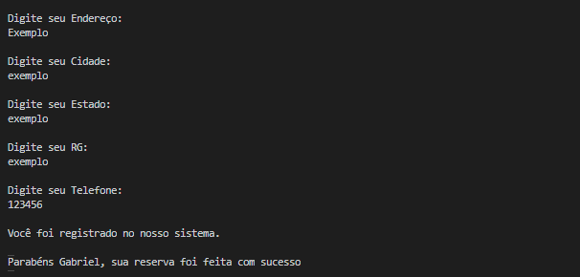

# 2º Pedindo serviço de hospedes

O cliente pode pedir por algum serviço no sistema, a seguir iremos ver um exemplo de pedido de comida.

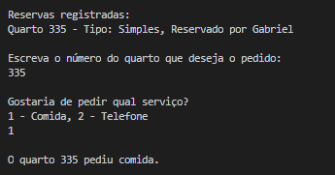

O sistema irá listar todos os quartos que são validos de solicitar serviços, escolhemos o quarto 335, onde ele decidiu pedir comida. O serviço é adicionado dentro da reserva para futura referência ao pagamento total.

# 3º Relatório diário

O sistema pode imprimir um relatório diário de todos os quartos registrados, e seus gastos atualmente.

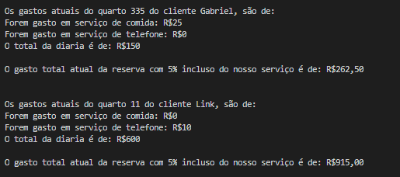

O exemplo acima mostra os gastos do cliente Gabriel e do cliente Link, mostrando individualmente cada gasto de serviços ou diária, e o total atual com o 5% do serviço do hotel.

# 4º Fechar uma conta

Para fechar uma conta no sistema, basta informar qual quarto está desejando fechar dentro do menu fechar contas.

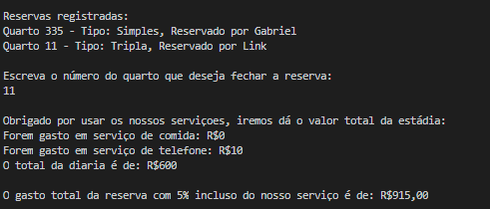

O exemplo acima o Sr. Link decidiu fechar a sua reserva, dando um total de 915 reais de conta dele. Assim que uma reserva é fechada, o quarto é novamente liberado para ser feito a reserva novamente.

# 5º Pattern

## Singleton

1º Gerenciamento_de_Quartos

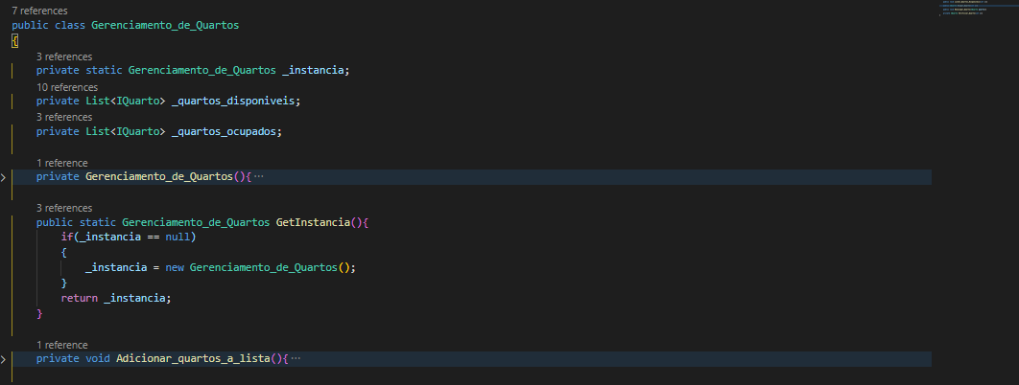

O primeiro singleton usado foi no gerenciamento de quartos, onde ele mantem todos os dados dos quartos disponíveis e ocupados nele, podendo ser chamado em qualquer parte do programa no qual é desejado.

2º Registro_de_Clientes

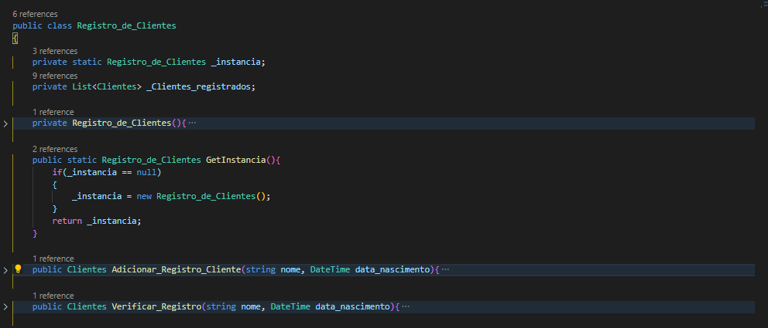

O segundo singleton está presente na classe de registro de clientes, ele mantem todos os dados dos clientes registrados no sistema e é chamado quando há necessidade de verificar registros ou adicionar clientes no sistema.

## Proxy

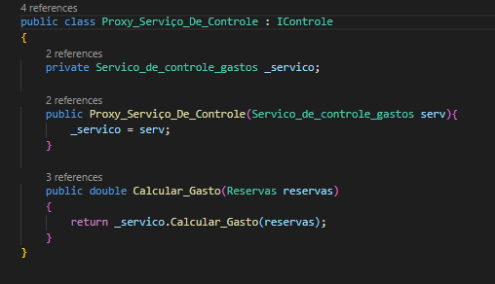

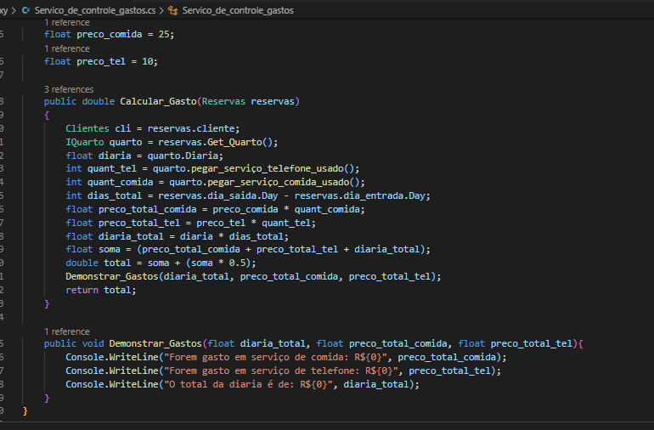

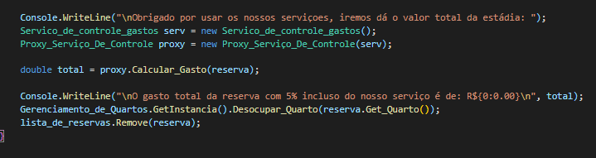

O proxy é utilizado na classe de controle de gastos, fazendo com que uma carga grande de cálculos sejam mais aliviado e chamado só quando desejado, um exemplo é quando o usuário fecha a conta, ele cria o objeto e faz o calculo necessário, informando o usuário dos gastos dele e finalizando o uso dele.

## Factory

1º Quartos

O padrão factory está presente nas classes responsáveis pelo quarto, onde podemos ter 3 tipos de quarto no sistema, utilizando uma interface podemos criar diversos quartos quanto necessário. Os quartos ficam armazenados dentro da classe Gerenciamento de quartos que é atualmente um singleton.

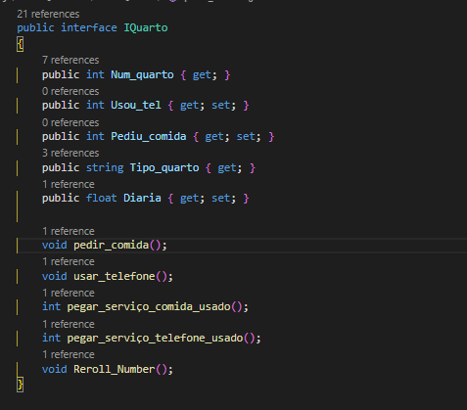

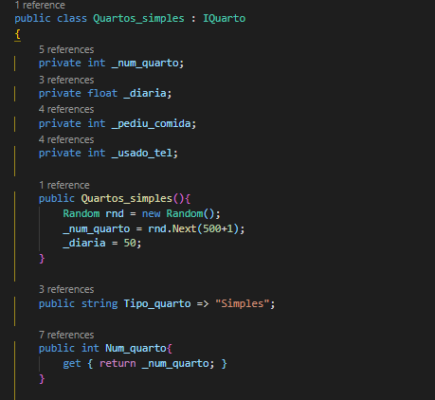

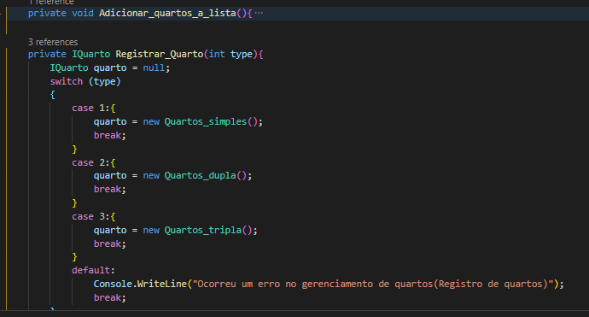

Podemos criar quantos quartos sejam necessários e podendo variar de qual tipo ele pertence. As classes quarto simples, dupla e tripla são semelhantes com uma diferença na variável do tipo e diária. Afinal dependendo do tipo de quarto, a diária se torna mais cara.